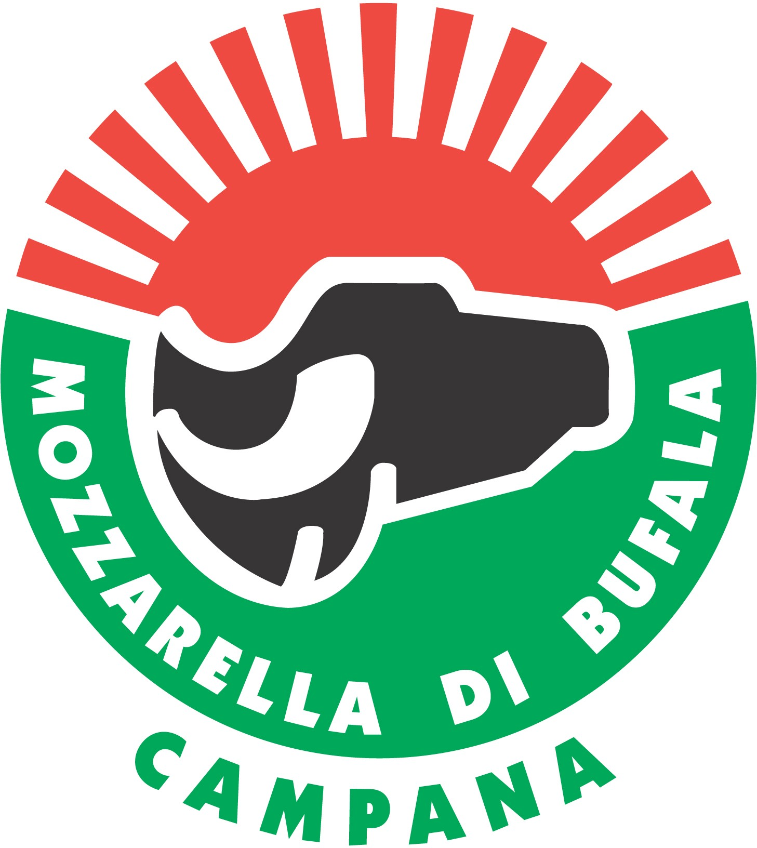
Consorzio per la Tutela del Formaggio Mozzarella di Bufala Campana

Menu Cena Gala Congresso CHIC, Milano 9 maggio
UNICO RESTAURANT

Aperitivo
Tagliere con bresaola della Valtellina e mozzarella di bufala Campana
Franciacorta DOCG Brut, La Montina

MENU
Antipasto
Lasagnetta di mozzarella di bufala con gamberi crudi e crema di piselli
Chef Lino Scarallo – ristorante “Palazzo Petrucci” di Napoli
Fontanavigna 2009 Pallagrello bianco Igt Terre del Volturno, Terre del Principe

Primo
Tre colori per una Bufala DOP
(Mezzi paccheri con pomodoro, basilico e mozzarella)
chef Antonio Pisaniello – ristorante “La locanda di Bu” di Nusco
Roseto del Volturno 2010 rosato Pallagrello Nero & Casavecchia Igt Terre del Volturno, Terre del Principe

Secondo
Pancetta di maiale nero Casertano con radici e salsa di mozzarella allo zenzero
Chef Fabio Baldassarre – ristorante “Unico” di Milano
Ambruco 2006 Pallagrello Nero Igt Terre del Volturno, Terre del Principe

Dessert da definire
Mozzarella soffice, pere, amarene e cioccolato bianco
Chef Enrico Bartolini – Ristorante Devero di Cavenago Brianza
Recioto di Soave DOCG, Bolla

Degustazione grappa Francoli in abbinamento a selezione di cioccolati

